

Fach: Automation

##### Thema: Steuerungsgrundlagen

##### 

##### Einteilung, Begriffe

##### Kapitel: Steuerungen und Regelungen

##### Autor: Roman Moser

**Inhaltsverzeichnis**

1. Steuerungen und Regelungen 2

1.1 Gegenüberstellung von Steuerung und Regelung 2

1.2 Steuerungsbeispiele 4

1.3 Regelungsbeispiele 8

1.4 Begriffe 12

1.5 Summary 14

1.6 Übungsaufgaben/Tasks 15

# Steuerungen und Regelungen

## Gegenüberstellung von Steuerung und Regelung

Das „Balancieren“ der Styroporkugel resp. des Styroporballs (Lehrerversuch) wird einmal als Steuerung und einmal als Regelung ausgeführt.

### Ausführung als Steuerung

Allgemeine Darstellung der Steuerkette:

Steuergerät

Stell-einrichtung

Steuer-strecke

Steuereinrichtung

z

Störgrösse

x

Steuergrösse (Istwert)

y

Stell-

grösse

w

Führungs-

grösse (Sollwert)

Ergänzen Sie die Elemente und Grössen mit den Entsprechungen:



z

Air intel quantity (l/s)

Föhn/hairdrayer

Styrofoam ball

Fan

(motor)

Switch on/off

Schalter

y

rotational speed of the motor (r.p.m)/

x

actual position of the ball l

w

wanted poistion of the (mm)

Common drawing of a control chain:

control facility

control unit

correcting facility

controlled process

z

disturbing variable

x

controlled variable

y

manipulated variable

SV

set variable



### Ausführung als Regelung

Bestandteile des Regelkreises:

x

Regel-grösse (Istwert)

Regeleinrichtung

Stelleinrichtung

Regelglied

Steller

Regel-strecke

z

Störgrösse

Stell-

grösse

y

w

Führungs-

grösse (Sollwert)

Messglied

Regler

r

Rückführ-

grösse

Vergleichs-stelle

+

-

Regeldifferenz

e

Stellglied

Regler-ausgangsgrösse

yR

Ergänzen Sie die Elemente und Grössen mit den Entsprechungen:



z

Neigung der Röhre [Grad]

Stöhrmotordrehzahl èmin-1

Lufteinllassmenge !

Spannungssignal zur Ansteuerung der H-Brücke [V]

yR

Spannungssignal zur Ansteuerung des Motors [V]

y

Regeleinrichtung

Differenzspannungssignal [V]

e

w

Gewünschte Position des Balles [v]

x

Wirkliche Position des Balles

[mm]

motor

+

Vergleichs-stelle

OPV-Schaltung

Stryroporball

H-Brücke

Operations-verstärker-schaltung (OPV-Schaltung)

Stelleinrichtung

r

Wirkliche Position des Balles

[v]

-

Ultraschallsensor

Structure of the control loop:

controller

x

controlled variable

automatic control device

servo unit

control element

final control element

controlled process

z

disturbance variable

y

manipulated variable

SV

set value

measuring device

PV

process value

summing

point

+

-

actuator

controller output variable

yC

error

(control deviation)

e



## Steuerungsbeispiele

### Strassenbeleuchtung

Die Strassenlampe wird um 20.00 Uhr automatisch eingeschaltet und um 6.30 Uhr ausgeschaltet.

Schemadarstellung:



L

N

E1

Q1

Schaltuhr

Ergänzen Sie den Wirkungsplan (Steuerkette) entsprechend:



z

Störgrösse

Steuereinrichtung

w

Führungs-

grösse

y

Stell-

grösse

x

Steuergrösse

Strassenlampe E1 )

Schütz Q1

Schaltuhr

Wirkungsweg

### Circuit of contactors

The actuation of S2 switches a contactor Q1 into the holding position. The three-phase motor M1 runs. To stop the motor press the button S1.

Schematic diagram separated into main and control circuits:

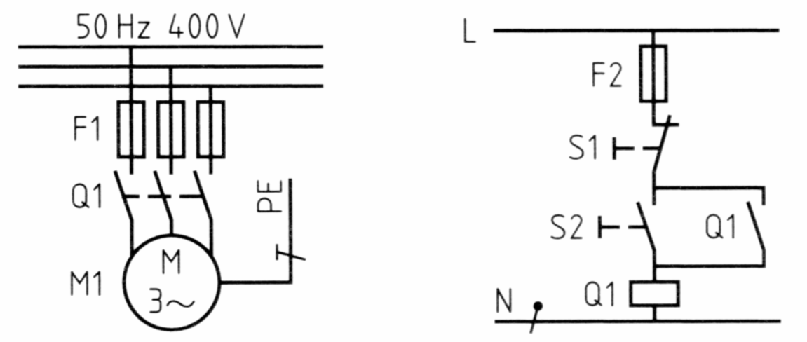

Complete the function block diagram (control chain):



z

disturbing variable

SV

set value

x

controlled variable

control facility

Motor M1

Contactor Q1

Push-

Button S1/S2

y

manipulated

variable

signal flow path

### Papierschneidemaschine

In der Papierfabrik darf die Bedienperson an der Papierschneidemaschine mit der Hand nicht zu nahe an das Messer kommen. Eine Lichtschranke schützt sie. Wird der Lichtstrahl unterbrochen, so wird die Maschine abgeschaltet.

Stromlaufplan in aufgelöster Darstellung:

M

B

C

E

+12 V

0 V

K1

M1

R1

220 Ω

B1

LDR

K2

BC546

Ergänzen Sie den Wirkungsplan (Steuerkette) entsprechend:



z

Störgrösse

Wirkungsweg

w

Führungs-

grösse

y

Stell-

grösse

x

Steuergrösse

Steuereinrichtung

Motor M1

Relais

K1

Spannungsteiler B1/R1 Transistor K2

### Pneumatic cylinder

When the valve 1S1 is actuated, the air flows through the valve to the pilot of the valve 1V1. The spool in the valve moves to the right end and the air flows to the inlet connector of cylinder 1A1. The piston with the connecting rod moves forward and actuates in its end position the valve 1S2. The air flows through this valve to the pilot of the valve 1V1. The spool of the valve moves back to the left end and the air flows to the “outlet” connector of cylinder 1A1. The piston with the connecting rod moves back.

Pneumatic circuit diagram:

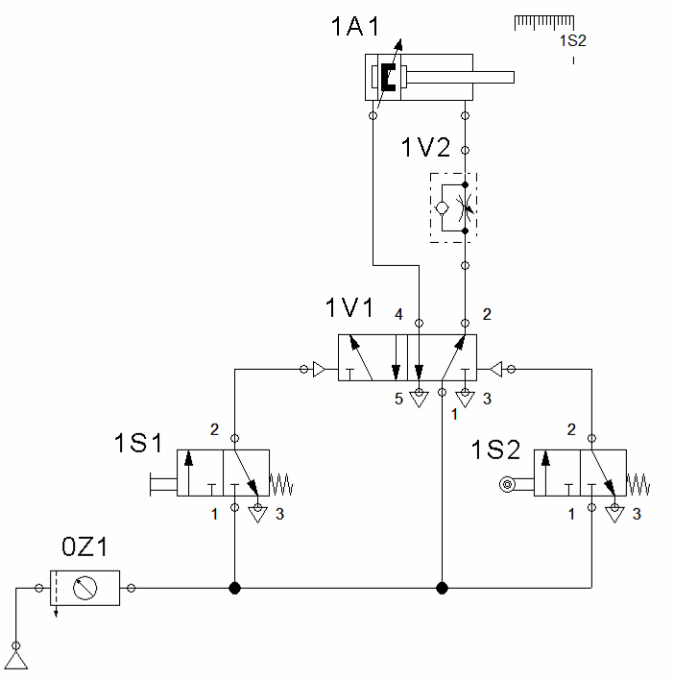

12

14

2

1

Complete the function block diagram (control chain):



z

disturbing variable

SV

set value

control facility

Cylinder 1A1

1V1

1S1

1S2

x

controlled variable

y

manipulated variable

signal flow path

For one complete sequence the signal flow path will be executed twice!

## Regelungsbeispiele

### Elektrische Raumheizung

An einem elektrischen Heizkörper soll die Temperatur ständig 40 °C betragen. Dabei misst ein Mensch die Temperatur. Steigt die Temperatur über 40 °C, schaltet die Person den Heizstrom ab. Sinkt die Temperatur unter 40 °C, schaltet die Person den Strom wieder ein.

Schemadarstellung:

N

L1

°C

40

E1

Ergänzen Sie den Wirkungsplan (Regelkreis) entsprechend:



Regler-ausgangsgrösse

yR

z

Störgrösse

Stell-

grösse

y

Regeleinrichtung

Regeldifferenz

e

Heizung E1

+

Vergleichs-stelle

Mensch

w

Führungs-

grösse

Raum

Schalter

Regelglied

Stelleinrichtung

x

Regel-grösse

-

r

Rückführ-

grösse

Thermometer

Im Beispiel bildet die Stromstärke I die Stellgrösse y, die Temperatur die Regelgrösse x (Istwert). Die gewünschte Temperatur nennt man Führungsgrösse w (Sollwert), die tatsächliche Temperatur Regel­grösse x (Istwert). Der Mensch misst mit dem Thermometer den Istwert, vergleicht ihn mit dem Sollwert und schaltet die Stellgrösse aus oder ein. Er wirkt so als Regler. Der Schalter entspricht dem Steller. Der Vorgang wird durch den Sollwert, z.B. 40 °C, "geführt". Störgrösse z ist z.B. die Wärmeabfuhr.

### Ofenheizung

Beim Einschalten der Ofenheizung ist der Kontakt des Bimetalls zunächst geschlossen. Bei Erwärmung durch die Heizung biegt sich das Bimetall auf und öffnet den Kontakt (obere Grenztemperatur). Erst wenn die Temperatur durch die einsetzende Abkühlung wieder unter den unteren Grenzwert abgesunken ist, schliesst der Kontakt wieder, und die Heizung setzt erneut ein. Die ausgeregelte Temperatur stellt sich durch die verzögerte Wärmeleitung auf einen Wert zwischen den beiden Grenztemperaturen ein.

Technologieschema: Regelverhalten:

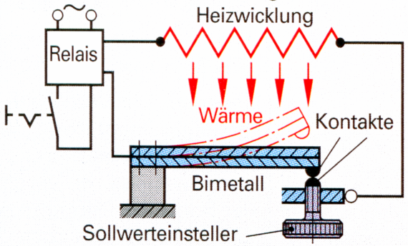 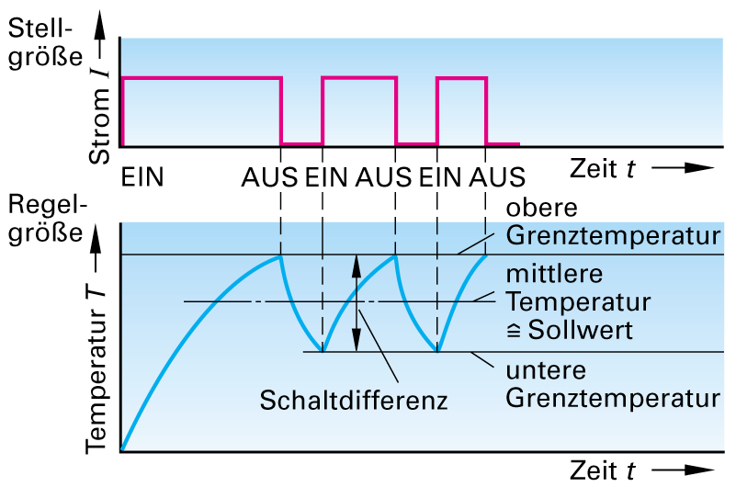

Ergänzen Sie den Wirkungsplan (Regelkreis) entsprechend:



Regler-ausgangsgrösse

yR

z

Störgrösse

Regeleinrichtung

Stell-

grösse

y

Regeldifferenz

e

Vergleichs-stelle

Bimetall l

Stelleinrichtung

Heizwicklung

+

w

Führungs-

grösse

Ofen

Schaltkontakt

(Bimetall )

Regelglied

x

Regel-grösse

-

r

Rückführ-

grösse

Bimetall

(Reagiert auf temp.) l

### Druckbehälter

Mit Hilfe einer Regeleinrichtung ist der Druck in einem Druckbehälter einzustellen.

Technologieschema:

[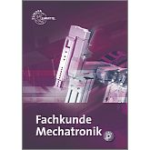](http://www.christiani.de/images/products/73388.jpg)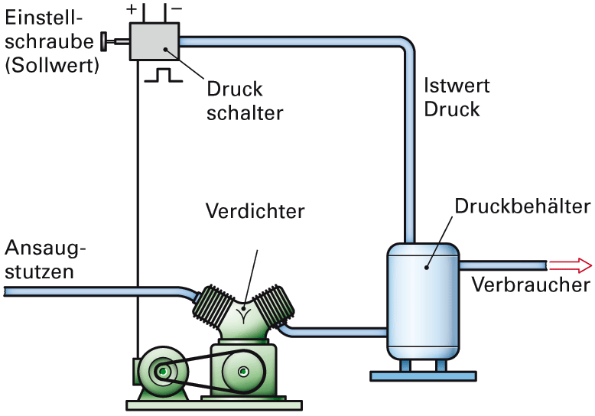

Ergänzen Sie mit Hilfe Ihres Fachbuches den Wirkungsplan (Regelkreis) entsprechend:



Regler-ausgangsgrösse

yR

z

Störgrösse

Regeleinrichtung

Stell-

grösse

y

Regeldifferenz

e

Vergleichs-stelle

Druckschalter

Stelleinrichtung

Verdichter

+

w

Führungs-

grösse

Druckbehälter

Motor

Regelglied

x

Regel-grösse

-

r

Rückführ-

grösse

Druckschalter/ Drucksensor

Im Beispiel bildet die Drehzahl des Motors die Stellgrösse y für den Verdichter, der Druck im Behälter die Regelgrösse x (Istwert). Den gewünschten Druck nennt man Führungsgrösse w (Sollwert), den tatsächlichen Druck Regel­grösse x (Istwert). Der Drucksensor (ist im Druckschalter integriert) misst den Istwert, vergleicht ihn mit dem Sollwert und bildet die Reglerausgangsgrösse yR (Spannung für den Motor). Der Verdichter entspricht dem Stellglied. Der Vorgang wird durch den Sollwert, z.B. 6 bar, "geführt". Störgrösse z bildet z.B. der Druckluftverbrauch im Leitungsnetz.

### Shower

Everyday life example!

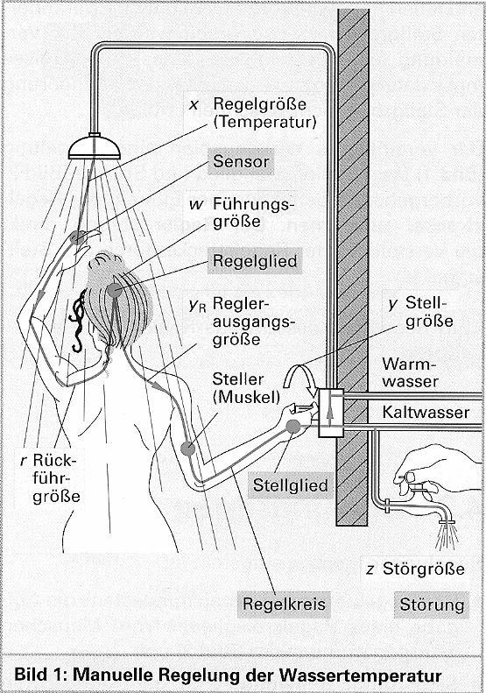Technical illustration:

Complete the function block diagram (control loop):



z

disturbance variable

automatic control device

summing

point

Human

SV

set value

shower

muscles

Brain

servo unit

+

controller output variable

yC

error

(control deviation)

e

manipulated variable

y

x

controlled variable

Right hand

(tab)

PV

process value

-

Left hand (skin)

## Begriffe

**Wirkungsweg, Wirkungslinien, Wirkungsrichtung**

Der **Wirkungsweg** ist der Weg, längs dessen die Wirkungen in einem System verlaufen. Den Wirkungsweg bilden das Übertragungsglied und dessen Verbindungen, die **Wirkungslinien** heissen. Die Richtung, in der die Wirkungen übertragen werden, heisst **Wirkungsrichtung**; sie geht stets von der verursachenden zur beeinflussenden Grösse und wird durch Pfeile dargestellt.

**Offener und geschlossener Wirkungsweg**

Siehe unten!

**Offener und geschlossener Wirkungsablauf**

Siehe unten!

|  |  |  |
| --- | --- | --- |
| **Offener Wirkungsweg** | | **Geschlossener Wirkungsweg** |
|  | |  |
| **\*)** | |  |
| **Offener Wirkungsablauf** | | **Geschlossener Wirkungsablauf** |
|  |  |  |
| Beeinflusste Grösse wirkt nicht auf die sie beeinflussende Grösse. | **\*)**Beeinflusste Grösse wirkt nicht fortlaufend auf die sie beeinflussende Grösse. | Beeinflusste Grösse wirkt fortlaufend auf die sie beeinflussende Grösse. |
|  | |  |
| **STEUERUNG** | | **REGELUNG** |

**Wirkungsplan**

Der Wirkungsplan stellt die Gesamtheit aller Wirkungen in einem betrachteten System dar. In seinen einzelnen Wirungswegen verlaufen sämtliche Wirkungen in Wirkungsrichtung (**EVA-Prinzip**).

**Eingabe**

**Ausgabe**

**Übertragungsglied**

**Verarbeitung**

**Wirkungsrichtung**

**Steuern, Steuerung**

Das Steuern, die Steuerung, ist der Vorgang in einem System, bei dem eine oder mehrere Eingangsgrössen andere Ausgangsgrössen beeinflussen.

Kennzeichen für das Steuern ist der offene Wirkungsablauf, bei dem die Ausgangsgrössen nicht fortlaufend auf sich selbst wirken. Man spricht von einer Steuerkette.

**Regeln, Regelung**

Das Regeln, die Regelung, ist ein Vorgang, bei dem eine Grösse, die zu regelnde Grösse (Regelgrösse), fortlaufend erfasst, mit einer anderen Grösse, der Führungsgrösse, verglichen und im Sinne einer Angleichung an die Führungsgrösse beeinflusst wird.

Kennzeichen für das Regeln ist der geschlossene Wirkungsablauf, bei dem die Regelgrösse im Wirkungsweg des Regelkreises fort­laufend sich selbst beeinflusst. Man spricht von einem Regelkreis.

**Regelglied, Regler**

Ist eine Funktionseinheit, in der aus der vom Vergleichsglied zugeführten **Regeldifferenz** **e** als Eingangsgrösse die **Ausgangsgrösse yR** des Reglers gebildet wird.

**Regler**

Ist eine aus Vergleichsglied und Regelglied bestehende Funktionseinheit.

**Steuer- und Regeleinrichtung**

Die Steuereinrichtung, Regeleinrichtung ist derjenige Teil des Wirkungsweges, welcher über das Stellglied die Strecke beeinflusst.

**Steller**

Ist eine Funktionseinheit, in der aus der Reglerausgangsgrösse die zur Ansteuerung des Stellgliedes erforderliche Stellgrösse gebildet wird.

**Stellglied**

Das Stellglied ist das am Eingang der Strecke liegende Glied, das dort in einen Massenstrom oder Energiefluss eingreift.

**Strecke (Steuer- und Regelstrecke)**

Die Strecke ist derjenige Teil des Wirkungsweges, welcher den aufgabengemäss zu beeinflussenden Bereich der Anlage darstellt.

**Stellgrösse**

Die Stellgrösse y ist die Ausgangsgrösse der Steuer- oder Regeleinrichtung und zugleich Eingangsgrösse der Strecke. Sie überträgt die steuernde Wirkung der Einrichtung auf die Strecke.

**Führungsgrösse (Sollwert)**

Die Führungsgrösse w einer Steuerung oder Regelung ist eine von der betreffenden Steuerung oder Regelung unmittelbar nicht beeinflusste Grösse, die der Steuerkette oder dem Regelkreis von aussen zugeführt wird und der die Ausgangsgrösse der Steuerung oder Regelung in vorgegebener Abhängigkeit folgen soll.

**Regelgrösse (Istwert)**

Die Regelgrösse x einer Regelung ist die Grösse, welche geregelt werden soll. Ihr Wert wird sensorisch fortlaufend erfasst und mit der Führungsgrösse verglichen. Die Regelung strebt an, die Regelgrösse möglichst an die Führungsgrösse anzugleichen.

**Rückführgrösse**

Die Rückführgrösse yR ist eine aus der Messung der Regelgrösse hervorgegangene Grösse, die zum Vergleichsglied zurückgeführt wird.

**Störgrössen**

Störgrössen z sind alle von aussen wirkenden Grössen, soweit sie die beabsichtigte Beeinflussung in einer Steuerung oder Regelung beeinflussen.



## Summary

Complete the table with „X“!

|  |  |  |  |  |  |  |
| --- | --- | --- | --- | --- | --- | --- |
| Example | signal flow path  open closed | | process of action  open closed | | open-loop control | closed-loop control |
| Strassenbeleuchtung | X |  | X |  | X |  |
| Circuit of contactors | X | … | X | … | X |  |
| Papierschneidemaschine | X | … | X | … | X |  |
| Pneumatic cylinder | … | X | X | … | X |  |
| Elektrische Raumheizung |  | X |  | X |  | X |
| Ofenheizung | … | X | … | X |  | X |
| Druckbehälter | … | X | … | X |  | X |
| Shower | … | X | … | X |  | X |

## Übungsaufgaben/Tasks

[](http://www.christiani.de/images/products/73388.jpg)

1. Erläutern Sie den Unterschied zwischen einer zeitabhängigen Ablaufsteuerung und einer prozessabhängigen Ablaufsteuerung.

Übergangsaktion, nächste Aktion wird erst nach einer Zeit (Zeitabhängig) oder nach Vertigstellung der vorheriger Aktivität (prozessabhängig) ausgeführt.

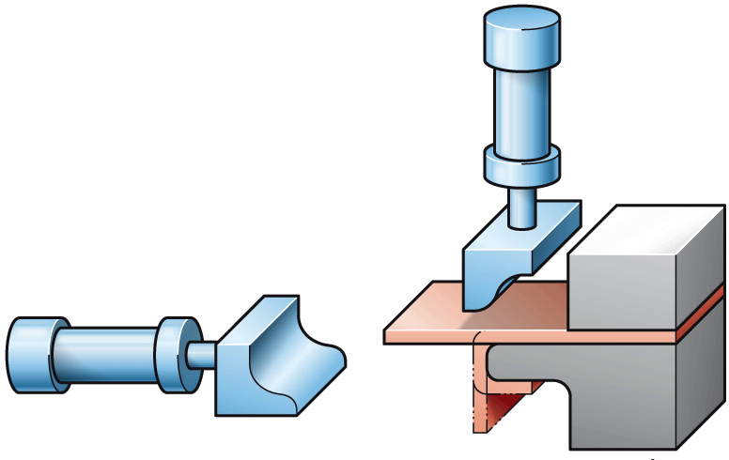

1. Handelt es sich bei der abgebildeten Steuerung um eine zeitabhängige Steuerung oder um eine prozessabhängige Steuerung? Begründen Sie Ihre Antwort!

Prozessabhängig da erst nachdem der 1. Zylinder ausgefahren ist und der 2. Zylinder ausfährt und das Metall biegt.

1. Welchen markanten Vorteil bietet eine speicherprogrammierte Steuerung im Vergleich zu einer verbindungsprogrammierten Steuerung?

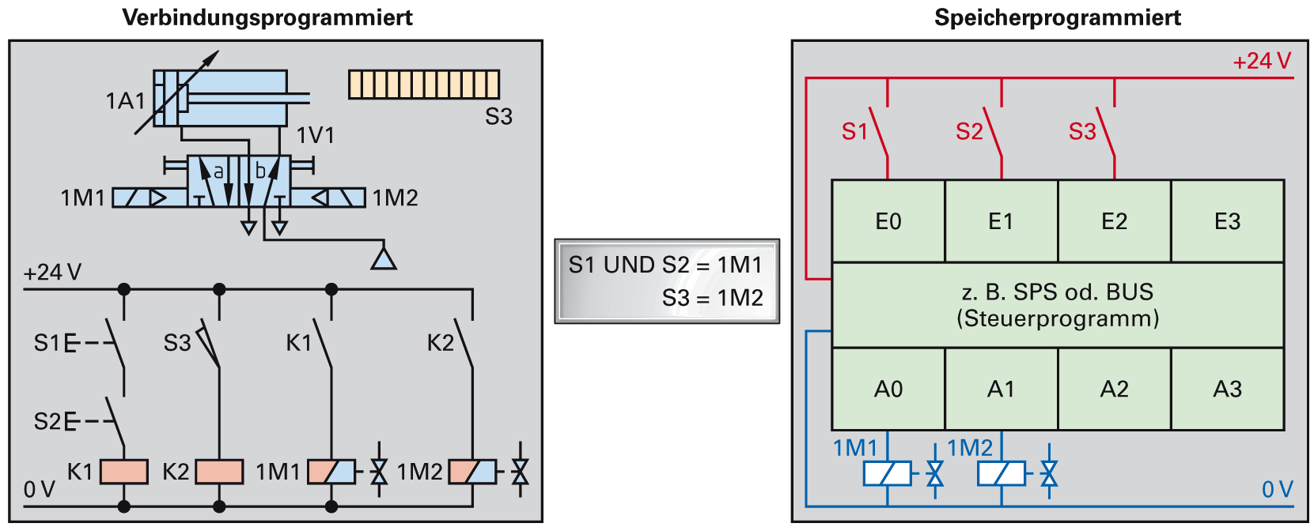

Sie brauch weniger material/platz wodurch kmpaktere Alagen gebaut werden könne, Änderungen können besser gemacht werden.

1. Ergänzen Sie folgende Satz:

*Die Regelung. ist ein Vorgang, bei dem forlaufend. eine Grösse – die Regelgösse. – erfasst, mit einer anderen Grösse, der Führungsgrösse, verglichen und im Sinne einer Angleichung an die Führungsgrösse beinflusst wird. Kennzeichen für das Regelungn. ist der geschlossene. Wirkungsablauf, bei dem die Regelgrösse. im Wirkungsweg des Reglekreises. sich selbst fortlaufend beeinflusst.*

1. Look carefully at the technical illustration and the vocabulary given. Complete the function block diagram (control chain) of the pressure control unit.

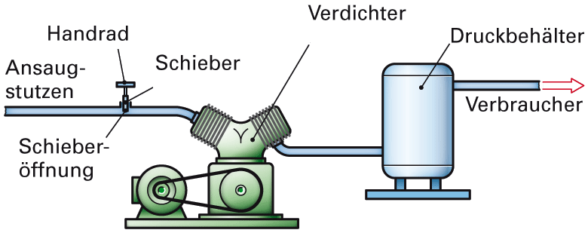

z

compressed air consumption [ l ]

control facility

x

actual pressure

[ bar [

y

slide

Orifice

[mm

SV

Reference pressure

[ bar ]

Pressure tank

¨slide ]

Handwheel

Vocabulary:

|  |  |
| --- | --- |
| English: | German: |
| handwheel | Handrad |
| slide | Schieber |
| pressure tank | Druckbehälter |
| reference pressure [bar] | gewünschter Druck [bar] |
| slide orifice [mm] | Schieberöffnung [mm] |
| compressed air consumption [l] | Druckluftverbrauch [l] |
| actual pressure [bar] | aktueller Druck [bar] |
| compressor | Verdichter |

1. Temperature control with capillary tube sensor: Put the letters A to F into the function block diagram.

Technical illustration:

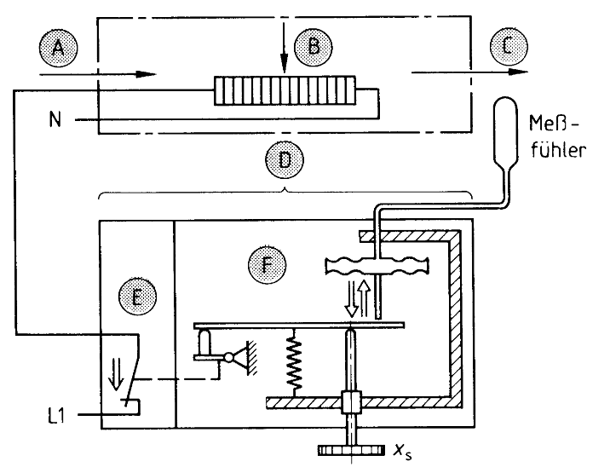

diaphragm with pressure pin

lever

spring

radiator

regulating screw for setting nominal value

fluid

room

sensor

lever

position [mm]

yC

z

B

D

lever position [mm]

e

A

y

summing point

radiator

F

room

E

lever with spring

servo unit

SV

set screw position [mm]

+

x

C

-

PV

pressure pin position [mm]

sensor/ diaphragm

Vocabulary:

|  |  |
| --- | --- |
| English: | German: |
| temperature control | Temperaturregelung |
| capillary tube sensor | Kapillarrohr-Messfühler |
| radiator | Heizkörper |
| fluid | Flüssigkeit |
| diaphragm | Membrandose |
| pressure pin | Druckstift |
| lever | Hebel |
| spring | Feder |
| regulating screw | Stellschraube |
| setting | Einstellung |
| nominal value, set value | Sollwert |

1. Complete the English an the German terms for the topic **control technology** using the book of tables.



|  |  |
| --- | --- |
| Englisch: | Deutsch: |
| Control Technology, Control Engineering | Steuerungstechnik |
| open-loop control, control | Steuerung |
| Control chain. | Steuerkette |
| signal flow path | Wirkungsweg |
| process of action | Wirkungsablauf |
| function block diagram | Wirkungsplan |
| control facility | Steuereinrichtung. |
| Control unit. | Steuergerät |
| correcting facility | Stelleinrichtung |
| Contolled process. | Steuerstrecke |
| Set variable. | Führungsgrösse, Sollwert |
| manipulated variable | Stellgrösse. |
| Contorle variable . | Steuergrösse, Istwert |
| disturbing variable, disturbance variable | Störgrösse. |
| ... | ... |
| ... | ... |
| ... | ... |
| ... | ... |
| ... | ... |
| ... | ... |
| ... | ... |
| ... | ... |
| ... | ... |
| ... | ... |
| ... | ... |
| ... | ... |

1. Complete the English an the German terms for the topic **automatic control engineering** using the book of tables.



|  |  |
| --- | --- |
| Englisch: | Deutsch: |
| Automatic Control Engineering | Regelungstechnik |
| closed-loop control, automatic control | Regelung |
| control loop | Regelkreis |
| signal flow path | Wirkungsweg |
| process of action | Wirkungsablauf |
| function block diagram | Wirkungsplan |
| Automataic control device | Regeleinrichtung |
| control element | Regelglied |
| Controller | Regler |
| servo unit | Stelleinrichtung |
| final control element | Steller . |
| Actuator | Stellglied |
| controlled process | Regelstrecke |
| Measuring device | Messeinrichtung, Messglied |
| Set variable | Führungsgrösse, Sollwert |
| error, control deviation | Regeldifferenz |
| controller output variable | Reglerausgangsgrösse |
| Manipulated variable | Stellgrösse |
| controlled variable | Regelgrösse, Istwert |
| Process value | Rückführgrösse |
| disturbing variable, disturbance variable | Störgrösse |
| ... | ... |
| ... | ... |
| ... | ... |
| ... | ... |
| ... | ... |